


7
งานธุรกิจ
ผังการเรียนรู้แบบบูรณาการ
เวลา 6 ชั่วโมง

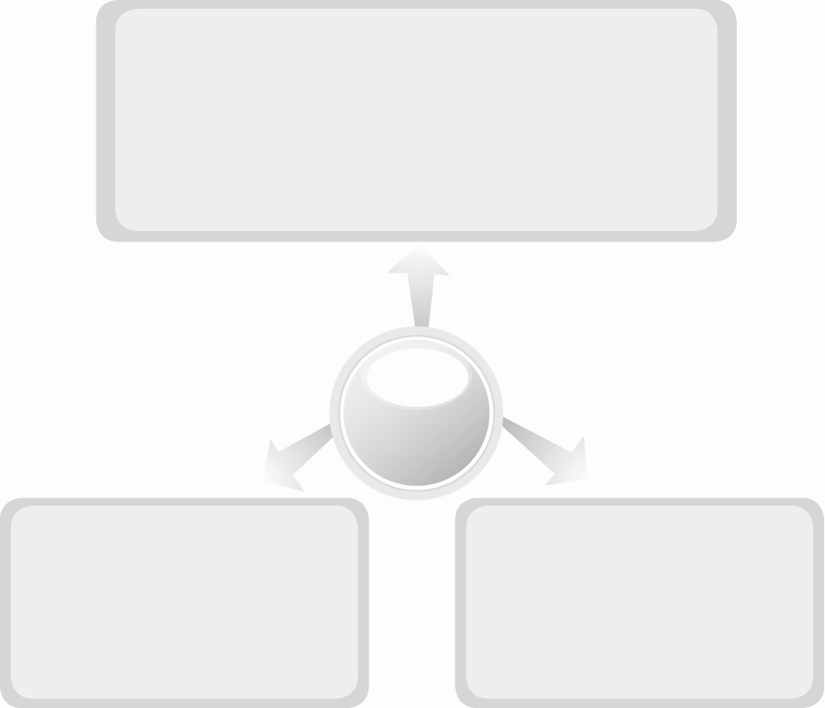
ภาษาไทย
 การพูดแสดงความคิดเห็น
 การพูดรายงานหน้าชั้นเรียน
 การเขียนคำขวัญเชิญชวนให้บันทึกรายรับ-รายจ่าย และจัดเก็บ
เอกสารการเงินอย่างถูกต้อง

ศิลปะ : ทัศนศิลป์
 การสร้างงานศิลปะจากเอกสาร
การเงินที่เหลือใช้
 การจัดป้ายนิเทศ
คณิตศาสตร์
 การบวก การลบ จำนวน
งานธุรกิจ
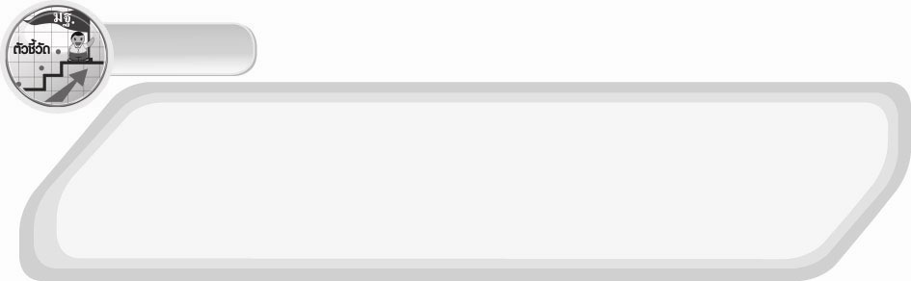
ตัวชี้วัด
ง 1.1 ป.6/2 อภิปรายแนวทางในการทำงานและปรับปรุงการทำงานแต่ละขั้นตอน
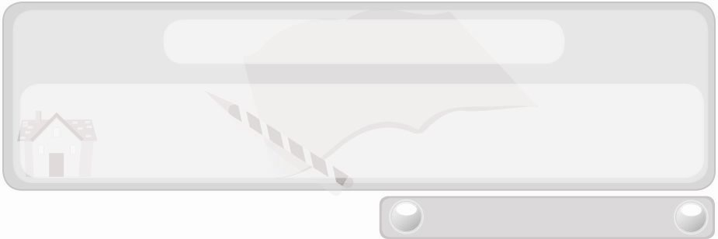
หน่วยการเรียนรู้ที่ 7 งานธุรกิจ
แผนการจัดการเรียนรู้ที่ 41
ความหมายและความสำคัญของการบันทึกรายรับ-รายจ่าย
ชั้นประถมศึกษาปีที่ 6 เวลา 1 ชั่วโมง

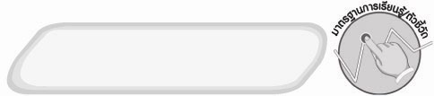
มาตรฐานการเรียนรู้/ตัวชี้วัด

มาตรฐานการเรียนรู้
ง 1.1 เข้าใจการทำงาน มีความคิดสร้างสรรค์ มีทักษะกระบวนการทำงาน ทักษะการจัดการ ทักษะกระบวนการแก้ปัญหา ทักษะการทำงานร่วมกัน และทักษะการแสวงหาความรู้ มีคุณธรรม และลักษณะนิสัยในการทำงาน มีจิตสำนึกในการใช้พลังงาน ทรัพยากร และสิ่งแวดล้อม เพื่อการดำรงชีวิตและครอบครัว
ตัวชี้วัด
ง 1.1 ป.6/1 อภิปรายแนวทางในการทำงานและปรับปรุงการทำงานแต่ละขั้นตอน


จุดประสงค์การเรียนรู้สู่ตัวชี้วัด
1. อธิบายความหมายและความสำคัญของการบันทึกรายรับ-รายจ่าย (K)
2. เขียนแผนภาพความสำคัญของการบันทึกรายรับ-รายจ่าย (P)
3. เห็นความสำคัญของการบันทึกรายรับ-รายจ่าย (A)


สาระสำคัญ

การบันทึกรายรับ-รายจ่าย เป็นการบันทึกรายละเอียดการใช้จ่ายเงินในชีวิตประจำวัน
ทั้งรายวัน รายสัปดาห์ รายเดือน หรือรายปี ซึ่งสามารถช่วยวางแผนการใช้เงินในอนาคต ควบคุมการใช้จ่ายให้เหมาะสม จึงมีเงินพอใช้ มีเงินออม และไม่มีหนี้สิน


สาระการเรียนรู้

 ความหมายและความสำคัญของการบันทึกรายรับ-รายจ่าย

คุณลักษณะอันพึงประสงค์

อยู่อย่างพอเพียง
ตัวชี้วัดที่ 5.1 ดำเนินชีวิตอย่างพอประมาณ มีเหตุผล รอบคอบ มีคุณธรรม

สมรรถนะสำคัญของผู้เรียน

ความสามารถในการสื่อสาร

ชิ้นงานหรือภาระงาน (หลักฐาน ร่องรอยแสดงความรู้)
 แผนภาพความสำคัญของการบันทึกรายรับ-รายจ่าย

คำถามท้าทาย
 “มีออม ไม่มีอด” เกี่ยวข้องกับการบันทึกรายรับ-รายจ่ายอย่างไร


การจัดกิจกรรมการเรียนรู้
1. ให้นักเรียนร่วมกันแสดงความคิดเห็นเกี่ยวกับเงินออม โดยครูใช้คำถาม ดังนี้
 นักเรียนมีเงินออมหรือไม่ (ตัวอย่างคำตอบ มี/ไม่มี)
 เพราะเหตุใดนักเรียนจึงต้องออมเงิน (ตัวอย่างคำตอบ เพราะต้องการมีเงินไว้ใช้ในยามจำเป็น)
 ถ้าต้องการมีเงินออมนักเรียนต้องทำอย่างไร (ตัวอย่างคำตอบ ลดรายจ่ายที่ฟุ่มเฟือย ซื้อเฉพาะสิ่งจำเป็น ทำบันทึกรายรับ-รายจ่าย)
2. ครูอธิบายให้นักเรียนฟังว่า การที่จะทำให้มีเงินออมนั้นมีหลายวิธี และวิธีหนึ่ง
ก็คือการทำบันทึกรายรับ-รายจ่าย จากนั้นให้นักเรียนศึกษาเนื้อหาเรื่องความหมายและความ
สำคัญของการบันทึกรายรับ-รายจ่าย แล้วร่วมกันแสดงความคิดเห็น โดยครูใช้คำถาม ดังนี้
 การบันทึกรายรับ-รายจ่าย หมายถึงอะไร (ตัวอย่างคำตอบ การบันทึกรายละเอียดการใช้จ่ายเงินในช่วงระยะเวลาหนึ่ง)
 บันทึกรายรับ-รายจ่ายที่พบเห็นอยู่ทั่วไปมีอะไรบ้าง (ตัวอย่างคำตอบ บันทึกรายรับ-รายจ่ายส่วนตัว บันทึกรายรับ-รายจ่ายของครอบครัว บันทึกรายรับ-รายจ่ายของห้องเรียน บันทึกรายรับ-รายจ่ายของร้านค้า)
 เพราะเหตุใดจึงต้องทำบันทึกรายรับ-รายจ่าย (ตัวอย่างคำตอบ ช่วยวางแผนการใช้จ่ายเงิน)
จากนั้นให้นักเรียนออกมาช่วยกันเขียนแผนที่ความคิดหรือแผนภาพความสำคัญของการทำบันทึกรายรับ-รายจ่าย ลงบนกระดาน ดังตัวอย่าง
รู้จักควบคุมการใช้จ่าย


ความสำคัญของการทำบันทึกรายรับ-รายจ่าย
ช่วยวางแผนการใช้เงิน
ในอนาคต
ไม่มีหนี้สิน
มีเงินออม
บอกฐานะทางเศรษฐกิจของผู้บันทึก

3. ให้นักเรียนร่วมกันสนทนาแลกเปลี่ยนความคิดเห็นว่าความสำคัญของการทำบันทึกรายรับ-รายจ่ายในแผนภาพที่ร่วมกันเขียนมีความถูกต้องหรือไม่ ถ้าไม่ถูกต้องควรปรับเปลี่ยนอย่างไร
4. ให้นักเรียนร่วมกันแสดงความคิดเห็น โดยครูใช้คำถามท้าทาย ดังนี้
 “มีออม ไม่มีอด” เกี่ยวข้องกับการบันทึกรายรับ-รายจ่ายอย่างไร
5. ให้นักเรียนร่วมกันสรุปความรู้ ดังนี้
 บันทึกรายรับ-รายจ่าย เป็นการบันทึกรายละเอียดการใช้จ่ายเงินในชีวิตประจำวัน ซึ่งสามารถช่วยวางแผนการใช้เงินในอนาคต ควบคุมการใช้จ่ายให้เหมาะสม
จึงมีเงินพอใช้ มีเงินออมและไม่มีหนี้สิน


การจัดบรรยากาศเชิงบวก
 ให้นักเรียนร่วมกันตอบคำถามท้าทายอย่างอิสระโดยไม่เน้นถูกผิด แต่ต้องอธิบายเหตุผลได้


สื่อการเรียนรู้
 แผนภาพความสำคัญของการทำบันทึกรายรับ-รายจ่าย

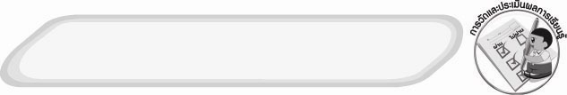
การวัดและประเมินผลการเรียนรู้
1. วิธีการวัดและประเมินผล
 สังเกตพฤติกรรมการเข้าร่วมกิจกรรมของนักเรียน
2. เครื่องมือ
 แบบสังเกตพฤติกรรมการเข้าร่วมกิจกรรม
3. เกณฑ์การประเมิน
 การประเมินพฤติกรรมการเข้าร่วมกิจกรรม
ผ่านตั้งแต่ 2 รายการ ถือว่า ผ่าน
ผ่าน 1 รายการ ถือว่า ไม่ผ่าน


กิจกรรมเสนอแนะ
ให้นักเรียนแบ่งกลุ่มร่วมกันคิดคำขวัญเชิญชวนให้ผู้อื่นหันมาทำบันทึกรายรับ-รายจ่าย
แล้วนำเสนอหน้าชั้นเรียน

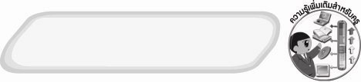
ความรู้เพิ่มเติมสำหรับครู
โครงการเก็บบัญชีครัวเรือนสุดเจ๋ง “จดแล้วไม่จน”
สำนักงานกองทุนสนับสนุนการสร้างเสริมสุขภาพ (สสส.) ร่วมกับ สำนักงานกองทุนสนับสนุนการวิจัย (สกว.) จัดทำโครงการความร่วมมือเพื่อแก้ปัญหาความยากจน พัฒนาสังคมและสร้างสุขภาวะขึ้นเพื่อช่วยแก้ปัญหาความยากจนให้ประชาชนทั่วประเทศ
หนึ่งในกิจกรรมที่เกิดขึ้น คือการส่งเสริมให้ประชาชนรู้จักการทำบัญชีครัวเรือน เพื่อจะได้รู้รายรับ-รายจ่ายที่เกิดขึ้นในแต่ละเดือน นำมาซึ่งการบริหารจัดการการใช้จ่ายให้เหมาะสมกับรายรับ ช่วยแก้ปัญหารายได้ไม่พอรายจ่าย ความยากจน และอาจส่งผลถึงเรื่องการพัฒนาอาชีพเพื่อก่อให้เกิดรายได้ต่อไป
สำหรับโครงการดังกล่าว สสส. และสกว. ได้เริ่มให้มีการจัดทำบัญชีครัวเรือนในจังหวัด
นำร่องรวม 20 จังหวัด โดยแบ่งความรับผิดชอบหน่วยงานละ 10 จังหวัด
หลังจากจัดทำบัญชีครัวเรือน 2-3 เดือนแรก ประชาชนที่อยู่ในกลุ่มทดลองเริ่มเห็นภาพรายรับรายจ่ายในครอบครัวของตนเองชัดเจนขึ้น เช่น เห็นว่ารายจ่ายมาจากการซื้อสินค้าฟุ่มเฟือย เช่น เหล้า บุหรี่ ค่าโทรศัพท์มือถือ ทำให้ค่อย ๆ ปรับเปลี่ยนพฤติกรรมการใช้จ่ายโดยอัตโนมัติ
ขณะที่หลาย ๆ บ้านเริ่มเรียนรู้ที่จะเก็บเงินออมไว้เพื่อเหตุฉุกเฉินในอนาคต บางครอบครัวให้ลูกเข้ามามีส่วนร่วมกับการจัดเก็บบัญชีรายรับรายจ่าย เมื่อจะต้องลงรายการฟุ่มเฟือย เช่น เหล้า บุหรี่ พ่อแม่ก็จะเกิดความรู้สึกละอาย และลดค่าใช้จ่ายเหล่านั้นไป ซึ่งการร่วมทำบัญชีระหว่าง
พ่อแม่ลูกนี้ ยังช่วยสร้างสัมพันธภาพที่ดีในครอบครัวได้ด้วย
สำหรับการเปลี่ยนแปลงในระดับชุมชนนั้น เมื่อประชาชนเริ่มเห็นภาพรายรับรายจ่ายในครอบครัวตัวเองชัดเจนขึ้น ก็อยากให้การปกครองส่วนท้องถิ่นเข้ามามีส่วนร่วมในการพัฒนาอาชีพและส่งเสริมการหารายได้ จึงเข้าไปคุยกับ อบต. เพื่อขอให้จัดทำโครงการส่งเสริมอาชีพ เช่น การเลี้ยงปลาน้ำจืด เลี้ยงหมู การทำปุ๋ยชีวภาพเพื่อทดแทนปุ๋ยเคมี การทำโครงการพืชผักสวนครัวรั้วกินได้ เป็นต้น
นอกจากการเปลี่ยนแปลงที่เกิดจากตัวชาวบ้าน อบต. และราชการจังหวัด ก็เริ่มเห็นความสำคัญและเข้ามาตอบสนองความต้องการของประชาชน จัดทำโครงการพัฒนาและส่งเสริมอาชีพตามที่ร้องขอโดยใช้งบประมาณจากยุทธศาสตร์แก้ปัญหาความยากจนที่กระจายลงมาสู่หน่วยงานท้องถิ่น ทำให้งบประมาณมีการบูรณาการ และตรงตามวัตถุประสงค์ที่ภาครัฐต้องการมากขึ้น

ที่มา : สำนักงานกองทุนสนับสนุนการสร้างเสริมสุขภาพ (สสส.)

ข้อเสนอแนะของผู้บริหารสถานศึกษา

______________________________________________________________________________
________________________________________________________________________________________________________________________________________________________________________________________________________________________________________________________________________________________________________________________
______________________________________________________________________________
__________________________________________________________________________________________________________________________________________________________________________________________________________________________________________________________________________________________________________________________________________________________________________________________________________________________________________________________________________________________________________________________________________________________________________________________________________________________________________________________________________________________________________________________________________________________________________________________________________________________________________________________________________________________________________________________________________________________________________________________________________________________________________________________________________________________________________________________________________________________________________________________________________________________________________________________________________________________________________________________________________________________________________________________________________________________________________________________________________________________________________________________________________

ลงชื่อ__________________________(ผู้บริหารสถานศึกษา)
(__________________________)
_________/________/________

บันทึกหลังการสอน

ผลการจัดการเรียนการสอน
______________________________________________________________________________
____________________________________________________________________________________________________________________________________________________________
____________________________________________________________________________________________________________________________________________________________
______________________________________________________________________________

ปัญหา/อุปสรรค
__________________________________________________________________________________________________________________________________________________________________________________________________________________________________________
____________________________________________________________________________________________________________________________________________________________
______________________________________________________________________________

แนวทางแก้ไข
______________________________________________________________________________
____________________________________________________________________________________________________________________________________________________________
____________________________________________________________________________________________________________________________________________________________
______________________________________________________________________________

ลงชื่อ__________________________(ผู้บันทึก)
(__________________________)
_________/________/________

